一、天王祭（カッパ祭）

天王様だ！お神輿だ！
ワッショイ！ワッショイ！
もめ！もめ！
威勢のいい祭りのお囃子が聞こえてくると、子どものころに町の古老が、話してくれたことを思い出します。
今からおよそ二百五十年前、江戸に近い農村では、米や麦、野菜を作っていました。農民たちは、この野菜を江戸の町や近くの宿場まで、背負ったり船で運んだりして、売りに出ていました。江戸の近在の中でも、葛飾郡（埼玉県）の農民たちは、船に野菜を積んでは川を下り、品川の海岸づたいに海晏寺（南品川五丁目十六番二十二号）門前の青物市まで来て、ここで野菜を売っては帰りには宿で下肥（肥料となる大・小便）を汲み、船に積んで戻って行きました。
宝暦元年（一七五一）のことです。いつものように、青物市に野菜を運んできた葛飾郡二合半領の番匠面（埼玉県三郷市）の農夫が、仕事を終えて帰る途中の品川の海で、波の上をただよう金色に輝く不思議なお面を見つけました。急いで拾い上げてみると、牛頭天王（須佐之男尊）によく似たお面でした。
お面は、貴布禰神社（現在の荏原神社）に納められ、安置されました。そして、しばらくは何ごともなく過ぎていきました。
ある夜、社司（神職）の夢枕に神さまが現れて、
「あの面は、海から拾われたものだから、一年に一度は海中を渡らせるように。」と、告げると、さっと消えてしまいました。
社司は、
「これこそ神のお告げ。」と、
近所の漁師たちに話し、ご神面をお神輿の屋根につけて、海で担ぎ始めました。
すると、その年は、水難者もほとんど無く、また、海苔を始め、魚や貝の水揚げも例年より豊漁でした。
このこと以来、毎年五穀豊穣と豊漁を祈ってお神輿の海中渡御が行われるようになりました。また、牛頭天王は、水の神様で、この神のお使いはカッパがしていたということから、いつの頃かこの行事を「カッパ祭」と呼ぶようになり、面の拾われた海岸を「天王洲」と呼ぶようになりました。
カッパ祭は、毎年六月六日、七日、八日の三日間、最近は、六月七日に近い日曜日をふくむ三日間、荏原神社天王祭として、盛大に行われています。現在では、鮫洲から東品川一帯にかけて、海岸の埋め立てが進み、海が遠くなってしまいましたが、昔はお神輿が、荏原神社を出て、海晏寺門前まで行くと、ここから洌崎（東品川一丁目）の海岸まで、海中を渡御したそうです。
数年前までは、荏原神社の前の目黒川から十数隻の漁船をお迎え舟に仕立てて、五色の旗をなびかせながら京浜運河を通り、羽田に近い浅瀬で海中渡御を行いましたが、平成二年からは、お台場海浜公園で行うようになりました。
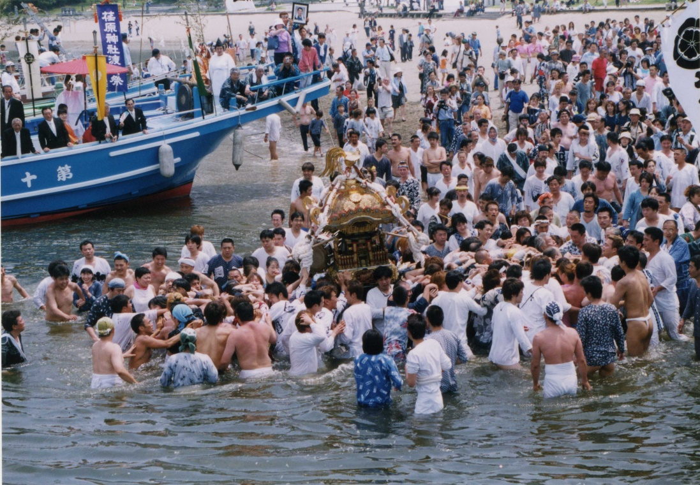
南の天王祭
（「しながわweb写真館」より）

